Универсальный учебный материал на основе работы с текстом
Предмет: обществознание
Класс:10
Тема: Массовая культура
Тип урока: урок открытия новых знаний
Предметные планируемые результаты урока: определять особенности, основные признаки и направления развития массовой культуры, ее роль в общественной жизни.
Текст:
Группа 1
Ярким примером постмодернизма в современной жизни может явиться флэшмоб. Флэшмоб рассчитан на случайных зрителей, вызывает смешанные чувства непонимания, интереса и даже участия. Среди возможных вариантов участники флэшмобов часто ищут развлечение, ощущение причастности к общему делу. Его цели достигаются за счёт «эффекта толпы». Участники подобных акций, в жизни часто являются вполне успешными и серьёзными людьми. Некоторые психологи объясняют участие во флэшмобах тем, что обыденная жизнь и повседневные заботы их утомляют. Зарождение флэшмоба связывают с выходом в октябре 2002 года книги социолога Говарда Рейнгольда «Умные толпы: следующая социальная революция», в которой автор предсказывал, что люди будут использовать новые коммуникационные технологии (Интернет, сотовые телефоны) для самоорганизации. Самый массовый флешмоб состоялся 8 сентября 2009 года в Чикаго на открытии 24-го сезона знаменитого шоу Опры Уинфри с концертом знаменитостей. Тот флешмоб, который устроили зрители, повергло в шок группу Black Eyed Peas, исполнявшую песню «I Gotta Feeling». Даже Опра ничего не знала об этом. Данный флэшмоб занесен в «Книгу рекордов Гиннесса» как самый большой в мире. В нём участвовало около 21 тысячи человек.

Посмотрите видео Прочитайте статью

Группа 2
К перформансу можно отнести любую ситуацию, включающую четыре базовых элемента: время, место, тело художника и отношения художника и зрителя. В этом заключается отличие перформанса от таких форм изобразительного искусства, как картина или скульптура, где произведение определяется выставленным объектом. Истоки перформанса восходят к практикам уличных выступлений футуристов, клоунады дадаистов, театру Баухауза. Впервые слово «перформанс» было применено к своему произведению-действию композитором Дж. Кейджем в 1952 году, исполнившим на сцене «4′33″». В афише этого концерта значилось - перформанс. Характерной особенностью присущей классическому перформансу, является создание жестких пародий на социальные, политические и идеологические темы. Сама концепция заключалась в нарушении общественных норм посредством нарушения общественных границ личности. Сюда можно отнести перформанс Лори Андерсон под названием «Дуэты на льду», на котором Лори играя на скрипке, стояла на коньках, вмерзших в ледяной блок. В начале своего перформанса Йозеф Бойс запер двери галереи изнутри, оставив посетителей снаружи. Они могли наблюдать за происходящим только через окна. С головой, полностью покрытой мёдом и золотой фольгой, он начал объяснять картины мертвому зайцу. Шепча что-то мёртвому животному, которого он держал в руках, Бойс переходил от одного произведения искусства к другому. Иногда он останавливался и возвращался в центр галереи, где перешагивал через мёртвую ель, лежавшую на полу. Спустя три часа публика была впущена в галерею. Бойс сидел на табурете у входа с зайцем на руке и спиной к зрителям.


Посмотрите видео Прочитайте статью

Группа 3
Художественная инсталляция – это объемная композиция из нескольких предметов. Цель такой инсталляции – выразить какую-то мысль, донести до зрителя зашифрованное послание. Отличительной чертой инсталляции от других видов искусства является применение абсолютно всех видов материалов. В инсталляции могут быть использованы как обычные материалы: дерево; металл; бумага; камень, так и абсолютно необычные: создание с помощью высоких технологий, использование переработанных материалов, частей целого, оборудования и так далее. При создании инсталляции художник не имеет никаких границ в выборе материала, для создания своей задумки.
Инсталляция - это не скульптура. Скульптура представляет собой сооружение (фигуру, предмет), которое имеет объемную форму и изготовлено из какого-то материала. Инсталляция может напоминать скульптуру, при этом она отличается, прежде всего, разнородностью материалов — то есть вместо бронзы или гранита или глины (в скульптуре) — в инсталляции может быть это все, смонтированное вместе. Чаще всего музеи не могут сохранить инсталляцию в том виде, в котором она выставляется, потому что никто не знает, как ее хранить: невозможно положить ее как лист бумаги, картину, упаковать в ящик, как скульптуру. Инсталляция, вслед за другими формами современного искусства, сохраняется в побочных документах — фотографиях, видео, зарисовках, эскизах и только иногда воссоздается заново.


Посмотрите видео Рассмотрите одну из инсталляций

Рабочий лист. Ученик (фамилия, имя) ___________________
Тема: Массовая культура. Н- необходимый уровень, «хорошо».
ДО ЧТЕНИЯ
Задание 1.Умение просмотрового чтения, прогнозирование содержания текста.
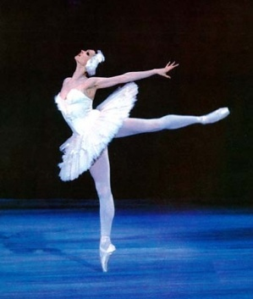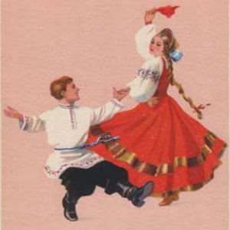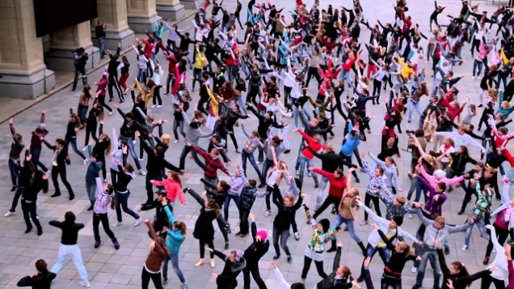
_______________ ___________________ ___________________________
Рассмотрите изображения. Какие формы культуры они иллюстрируют? Какая из форм ближе современной молодежи? Выделите ее.
Задание 2. Умение приводить факты и аргументы.
Докажите, почему выделенная вами форма культуры близка современной молодежи. Используя обществоведческие знания, впишите в таблицу по одному факту и аргументу в поддержку своего мнения. (Вспомните, что такое аргумент и факт. При затруднении обратитесь к словарю).
Факт: | Аргумент:

Задание 3. Умение анализировать, выражать свою точку зрения.
Как оценивают массовую культуру современные ученые? Сравните свою точку зрения с мнением ученых (сканируйте код), запишите, с кем из них вы согласны и почему : ____________________________________________________________ 
ВО ВРЕМЯ ЧТЕНИЯ
Задание 4. Умение находить информацию, делать выводы, строить доказательства.
Разделитесь на 5 групп по 3 человека, проработайте свою часть текста о самых распространенных направлениях культуры и заполните таблицу:
Жанр | Признак | Пример приведенного признака | Мое отношение к жанру  (+ или -)
Флэшмоб | 1. Массовость  2. | Флэшмоб «I Gotta Feeling» - 21 тыс. чел.
Перформанс | 1.  2.
Инсталляция | 1.  2.
Сделай собственный вывод. Сделайте общий вывод группы.
ПОСЛЕ ЧТЕНИЯ
Задание 5. Выразите свое отношение к массовой культуре. Сформулируйте по одному- два аргумента «за» и «против», опираясь на обществоведческие знания:
ЗА | ПРОТИВ
1. | 1.
2. | 2.
Задание 6. Проанализируйте, всю ли информацию вам удалось усвоить на уроке, в роли кого вы сможете выступить на следующем уроке–дебатах по теме «Массовая культура» и выполните предложенное домашнее задание:
Все понятно, готов выступить
Прочитайте дополнительную литературу, найдите другие аргументы ученых «за» и «против»
Ничего не понятно, но готов выступить Попробуйте сформулировать 2 аргумента в соответствии со своей позицией

Не понятно, не готов выступить
Прочитайте параграф в учебнике, выделите основные мысли и приведите 1-2 аргумента в их поддержку
Все понятно, не готов выступить
Подготовьте аргументы, противоположные твоей точке зрения



